Vamos a leer con atención y luego ejercitamos:

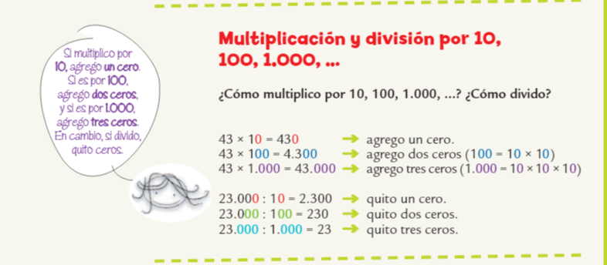

Página del libro, (actividades 6 a7 de pag. 364 papel y 10 web)

